Suivi des déchets organiques

Projet Tutoré

Cahier des charges

L3 MIASHS Informatique

Table des matières

Introduction 2

1. Présentation du projet 2

1.1. Contexte 2

1.2. Objectifs 2

2. Expression des besoins 3

2.1. Besoins fonctionnels 3

2.2. Evolutions envisagées 3

3. Contraintes 4

3.1. Délais 4

3.2. Contrainte de données 4

4. Déroulement du projet 5

4.1. Planification 5

4.2. Plan d’assurance qualité 5

4.3. Documentation 5

4.4. Organisation de l’équipe 5

4.5. Outils utilisés 5

Conclusion 5

# Introduction

Ce document représente notre cahier des charges concernant le projet tutoré « Réalisation d’un outil numérique de suivi des déchets organiques dans les ménages du Sirtomad » Dans le cadre de la troisième année de la licence Mathématiques, Informatique Appliquées et Sciences Humaines et Sociales (MIASHS). Nous avons choisi ce projet car dans la gestion des déchets est un des enjeux emportant du XXIe siècle. De plus cela permet de travailler sur de nouvelles techniques d’études qui pourront être réutilisées par la suite dans d’autres domaines tels que la santé.

Ce projet nous apporte ainsi une expérience pseudo-professionnelle en termes d’organisation du travail, de la relation avec le client et du travail de groupe.

# Présentation du projet

## Contexte

Le master “Politiques environnementales et pratiques sociales” du département de sociologie (UT2J) en collaboration avec l’association toulousaine pour le développement des études et des recherches en sociologie est chargé de réaliser une étude d’une durée d’un mois sur la gestion des déchets organiques chez les ménages du territoire du Sirtomad (82) - syndicat mixte de traitement des déchets du Grand Montauban et de Terres des Confluences. L’objectif général de l’étude est d'identifier et d'évaluer les contraintes et les leviers pour entreprendre la mise en place du tri de la matière organique dans les foyers quelle que soit la filière de valorisation future (par compostage, par une collecte séparative avant méthanisation...).

## Objectifs

Dans cette étude, il est notamment demandé à l'association de repérer les issues de la production des déchets organiques (DO) dans les foyers, par une méthode de collecte des données (application/interface) sur les DO issus des repas (préparation des repas et gestion des déchets résiduels, par exemple des épluchures de légumes, restes de repas, etc…).

Le projet tuteuré a pour objectif de réaliser une application ou une interface numérique de suivi de la production-gestion de DO (sur la préparation des repas et gestion des déchets résiduels) sur cinq ménages cibles. Il s’agit de tracer le parcours des aliments, de la préparation des repas à la gestion des résidus de repas, quelles sont les issues des déchets résiduels organiques liés à la préparation des repas et des restes de repas ? Il ne s’agit pas ici de quantifier la production des déchets organiques mais plutôt de suivre la trajectoire ou carrière des matières organiques (à quoi sont-elles destinées : poubelle, compostage, alimentation animale...). L’analyse des données de suivi des parcours des aliments sera assurée par les étudiants du Master PEPS à partir de l’application ou de l’interface numérique créées dans le cadre du projet tuteuré.

# Expression des besoins

## Besoins fonctionnels

Cette application sera distribuée avec des tablettes à des utilisateurs volontaires qui participent à une étude de suivi des déchets organiques au sein de foyer. Cette application permet ainsi aux utilisateurs de renseignées des données sur les déchets organiques et leurs évolutions.

TODO : décrire le diagramme quand celui-ci sera confirmé

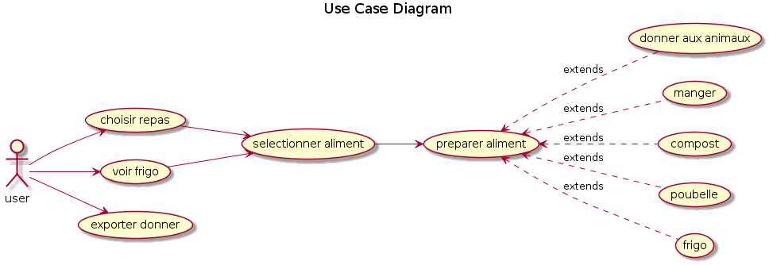

Figure 1 : Diagramme des cas d’utilisation de l’application (version non définitive)

## Evolutions envisagées

Un export des données au court de la période d’étude est envisagé. On suppose que le fichier Excel est générable au sein de la période de test et peut être expédié par mail. Cela pose cependant les problèmes suivants :

* Connection à la boite mail
* Connection Internet requise
* S’assurer qu’il n’y a pas de problème lors de l’export des données
* Conservation des données expédiés ?

De plus ce type d’application pourrait être adaptées à d’autre domaines : on peut par exemple envisagée le suivi d’un patient atteint du cancer qui décrirait quotidiennement ces symptômes/traitements.

# Contraintes

## Délais

Ce projet s’étend sur une durée de sept semaines divisée en trois périodes :

* Une première période de 3 semaines en Novembre 2017
* Une seconde période de 2 semaines en Janvier 2018
* Une troisième période de 2 semaines en Mars 2018

Ceci implique donc que l’application soit terminée est prête à la distribution fin Mars 2018.

## Contraintes techniques

TODO : renseigner type de tablette

Cette application doit être développée pour un type de tablette Android. Un fichier Excel est attendue afin de présenter les données. Ce fichier doit permettre de suivre les différents déchets générés et leur évolution.

Une interface ludique est également attendue afin de faciliter la saisie des données par l’utilisateur et de conservé son intérêt sur la période de test.

## Risques

Cette application s’inscrit dans le cadre d’une étude. Elle s’expose donc aux risques de celle-ci. Il est donc primordial de garder l’intérêt de l’utilisateur pendant l’intégralité de la durée de l’étude (un mois) grâce à une interface ludique. De plus, la collecte des données ne sera opérée qu’à la fin de l’étude. Il est donc important de s’assurer de la pérennité et de l’immuabilité de ces données.

# Déroulement du projet

## Planification

Pour rappel, la durée totale du projet est de 7 semaines. Nous prévoyons donc de diviser cette période afin de remplir plusieurs objectifs :

Spécifications/Rédaction du cahier des charges : 2jours

Analyse/Conception : 1 semaine

Développement d’un prototype V0 : 2 semaines

## Plan d’assurance qualité

Nous avons pour objectifs de rapidement réaliser des tests de validations, qui permettront de s’assurer que le code développer au cours de ce projet réponds bien aux spécifications définies avec les clients.

De plus, grâce à la mise en place d’une méthode agile, nous serons en mesure de faire valider régulièrement l’évolution de l’interface afin de s’assurer que celle-ci reste intuitive et ludique.

## Documentation

La documentation destinée à cette application sera divisée en 2 catégories :

* La documentation utilisateur : A la fois présente au sein de l’application sous formes de boutons aide ainsi qu’un petit guide expliquant le fonctionnement général de l’application.
* La documentation technique : Celle-ci prendra la forme d’un manuel destinée à tout développeur désirant se plonger dans le code de l’application. Elle détaillera l’implémentation des données, les principales interactions entre les classes ainsi que tout autres informations nécessaires afin de comprendre le code et d’envisager sa modification.

## Organisation de l’équipe

## Outils utilisés

# Conclusion